ASPECT

Association pour la Sauvegarde et la Promotion de l’Environnement du ConqueT
1, rue Aristide Briand
29217 Le Conquet
http://www.aspect-le-conquet.fr/

PROCES-VERBAL
DE L'ASSEMBLEE GENERALE ANNUELLE
DU 27 mars 2022

Le 27 mars 2022 à 10h, les membres de l’association se sont réunis salle des Renards, en assemblée générale sur convocation du Conseil d’Administration, effectuée par lettre envoyée par voie électronique adressée le 11 mars 2022.

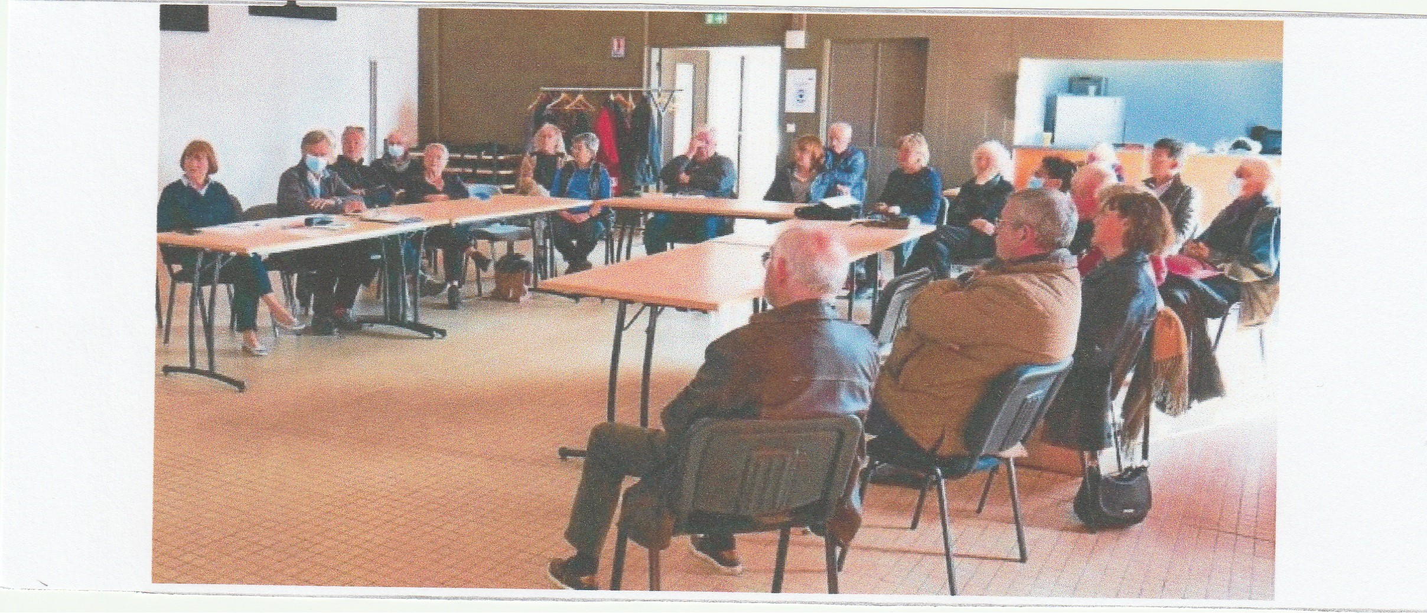

Il a été établi une feuille de présence, signée par les membres de l’association présents et les mandataires des membres représentés, à laquelle sont annexés les pouvoirs.
Josiane Clochon préside la séance en sa qualité de Présidente de l’association.
La Présidente constate que 21 membres sont présents et 9 représentés ; en conséquence, l'assemblée peut valablement délibérer.
Elle salue la présence Mr le Maire & son adjoint aux Travaux ainsi que le correspondant du Télégramme.
La Présidente dépose sur le bureau et met à la disposition de l'assemblée :
la copie de la lettre de convocation ;
la feuille de présence à laquelle sont annexés les pouvoirs des membres représentés ;

Vous trouverez ci-joint :
Le rapport d'ensemble des activités de l’association au cours des trois dernières années ;
Les comptes annuels 2019, 2020 et 2021 ;

Puis la Présidente rappelle que l'assemblée est réunie à l'effet de délibérer sur l'ordre du jour suivant
Présentation et approbation des comptes de l’association de l’exercice 2021
Présentation du rapport d’activités
Quitus au Conseil d’Administration de sa gestion
Renouvellement des membres du Conseil d’Administration
Echanges sur les actions prioritaires à suivre :
-Le Conquet, commune de banlieue banalisée ou commune littorale singulière ?
- consommation d’espaces agricoles et naturels (bilan PC, lotissements, PLU-iH)
-paysage (SPR, PPPi, pollution lumineuse)

La Présidente donne la parole à Jean Chabrol, trésorier, qui présente les comptes de l’association des trois derniers exercices et le bilan arrêté au 31 décembre 2021.

La Présidente procède à la lecture du rapport d’activités. Pour illustrer l'introduction aux échanges sur les actions prioritaires, Jean Chabrol projette l'analyse comparée qu'il a réalisée de l'octroi des permis de construire délivrés et de la consommation d'espace correspondante pour l'ensemble des communes de la CCPI.

Puis la Présidente met successivement aux voix les résolutions inscrites à l'ordre du jour.

PREMIERE Résolution - Approbation des comptes et du rapport d’activité
L'assemblée générale, après avoir entendu la lecture du rapport de la Présidente sur l'activité de l’association au cours des l'exercices 2019,2020 et 2021, approuve les comptes de ces exercices, tels qu'ils ont été présentés, lesdits exercices se soldant respectivement par une perte de 228.20 €, 253.54 € et 250.21 €.
Elle approuve également les opérations traduites dans ces comptes.
En conséquence, elle donne à la Présidente et au Conseil d’Administration quitus entier et sans réserve de l'exécution de leur mandat pour ces trois derniers exercices écoulés.

Cette résolution, mise aux voix, est adoptée à l'unanimité.

DEUXIEME Résolution – renouvellement des membres du conseil d’administration

L’Association est administrée par un Conseil de 12 membres au maximum, élus par l'Assemblée Générale. La durée du mandat est de 3 ans. Le Conseil est renouvelable par tiers annuellement. Les membres sortants sont rééligibles.
Jean Chabrol, Josiane Clochon, Christian Garnier et Michèle Gendrot élus en 2018 sont sortants.

A l’appel de la Présidente se portent candidats au Conseil d’Administration de l’association : Jean Chabrol, Daniel Claris, Josiane Clochon, Nicole De Guerdavid, Christian Garnier, Michèle Gendrot, Chantal Gresillion et Raymond Le Guen.
L’assemblée approuve la nouvelle composition du Conseil d’Administration pour les trois prochaines années.

Cette résolution, mise aux voix, est adoptée à l'unanimité.

TROISIEME RESOLUTION - Délégation de pouvoir en vue d'accomplir les formalités

L'assemblée générale délègue tous pouvoirs au porteur d'une copie ou d'un extrait des présentes à l'effet d'accomplir toutes les formalités légales.

Cette résolution, mise aux voix, est adoptée à l'unanimité.

La Présidente donne alors la parole à Christian Garnier qui, sur les milliers de photos qu’il a prises du territoire communal, nous propose une courte sélection qui a pour but de lancer le débat : Le Conquet, commune de banlieue banalisée ou commune littorale singulière ? Ci-joint le commentaire introductif à cette présentation.

La parole aux personnes présentes
1 / Quelqu’un s’étonne d’un dépassement aussi abusif du nombre de permis de construire délivrés par rapport aux objectifs fixés. L’adjoint aux travaux dit que la municipalité répond à une forte demande & qu’elle ne peut pas, au moment où le permis est délivré, savoir si ce sera pour une maison principale ou une maison secondaire. Elle n’a pas la main là-dessus. Elle estime le nombre de maisons secondaires à 25% de l’ensemble de l’habitat & se réjouit de ce quota plus faible que dans d’autres communes.
Pour avoir plus de maîtrise sur l’urbanisme, il faudrait une politique de réserve foncière, ce qui n’est pas le choix budgétaire de la municipalité, qui préfère investir dans des travaux d’aménagement. Ce choix mérite réflexion et discussion.
Pb : Comment faire en sorte que des personnes travaillant au Conquet puissent s’y loger alors que les prix des terrains & des habitations deviennent prohibitifs pour beaucoup ?
2/ On regrette que l’expansion urbaine soit aussi peu maîtrisée, contrairement à ce que dit l’adjoint aux travaux. On lui présente la photo d’une maison particulièrement discordante dans son contexte, en prenant bien soin d’éviter de parler de beauté car il serait répondu que « les goûts & les couleurs ne se discutent pas ». Par contre la « discordance » saute aux yeux.
Réponse : Il y aura dans le futur PLU des dispositions sur les volumes des constructions.
3/ Quelqu’un constate la multiplication des maisons dans le secteur de Lochrist, qui peut être encore densifié puisque qu’il est un « village »
4/ Quelqu’un intervient pour préciser que tout dépend de la culture urbanistique des promoteurs & des architectes. On peut faire en sorte qu’une moindre consommation de terres puisse s’articuler avec plus d’intérêt architectural.
5/ Une intervenante de Lochrist regrette la disparition du commerce de ce « village », ce qui conduit chacun à faire des trajets en voiture jusqu’au bourg. On cautionne ainsi les effets nocifs du système.
6/ Quelqu’un revient sur l’aménagement excessif aux abords du lavoir du Drellach, qui paraît emblématique de ce qu’il ne faut pas faire. Confrontant les images d’avant le chantier et celles de l’état actuel des lieux, qui ne sent le changement d’ambiance ? Là où il y avait interpénétration de la nature & de la ville, il y a désormais un escalier ordinaire de jardin public.
7/ Question de l’ail sauvage envahissante.
L’adjoint aux travaux, qui nous a recommandé plusieurs fois de prendre de la hauteur & de l’ampleur de vue, nous conseille de lancer une initiative d’arrachage des ails sur le territoire communal. Le rase-motte nous conviendrait donc mieux que les orientations en matière d'urbanisme ?

Plus rien n’étant à l’ordre du jour, la séance est levée à 12h45.
De tout ce que dessus il a été dressé le présent procès-verbal, lequel a été signé par la Présidente.

